Модуль заряда Li-ion аккумуляторов на микросхеме TP4056

[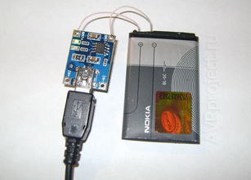](http://avrproject.ru/tp4056/greentp.jpg)Это, небольших размеров плата содержит контроллер заряда Li-Ion аккумуляторов TP4056 ([Datasheet](http://avrproject.ru/tp4056/TP4056.pdf)) Микросхема имеет индикацию процесса заряда и сама отключает аккумулятор при достижении напряжения на нем 4,2 В.

Судя по схеме из даташита, микросхема имеет вход для подключения терморезистора АКБ. Но на плате  первая ножка микросхемы сидит на земле и для подключения аккумулятора доступны только выводы питания.

Ток заряда зависит от номинала резситора Rprog на 2 ножке микросхемы. На плате которая пришла ко мне стоит резистор 1,2 кОм. Что, судя по таблице из даташита, соответствует току заряда 1000мА

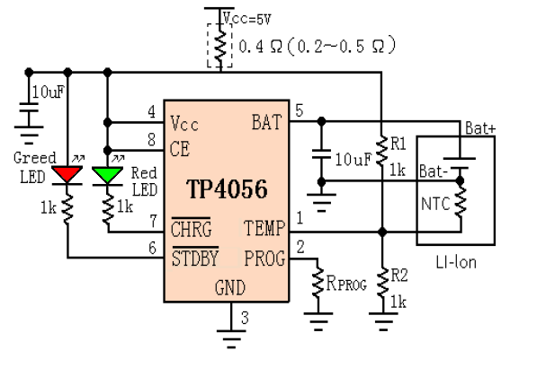

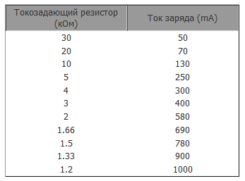При таком токе, мой подсевший аккумулятор (от Nokia что на фото) зарядился примерно за час с начального напряжения 3,4 до 4,19 Вольт. На вход зарядника подавал 5 вольт от USB компьютера.

Пощупал, ничего не нагрелось. Боялся что при максимальном токе будет нагреваться аккумулятор, тем более что обратная связь отсутствует. Но ничего, обошлось. При первом запуске ничего не взорвалось и не грелось за все вермя работы :)

В общем по впечатлениям контроллер понравился, и в первую очередь ценой. За 1$ получаем полноценный контроллер с индикацией и в готовом исполнении, удобном для применения в своих проектах.

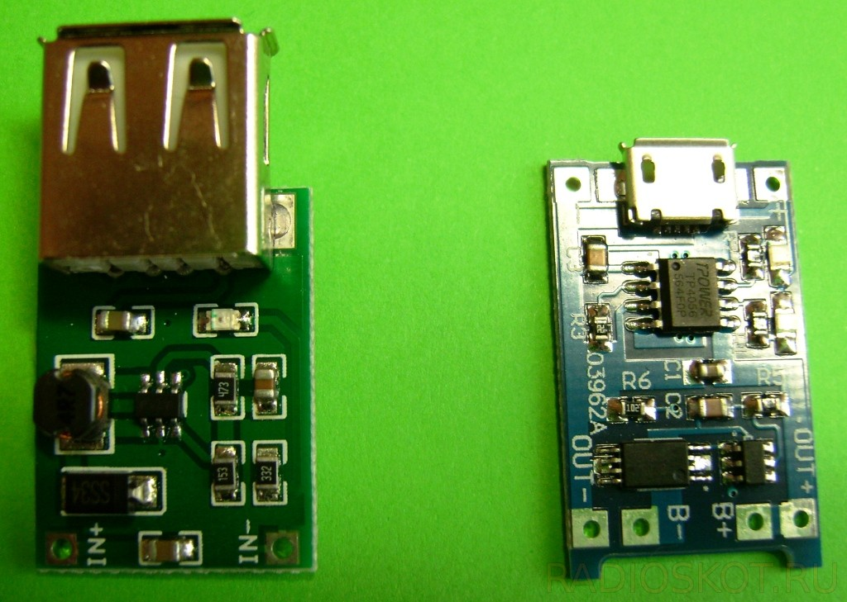 Описание нового модуля  
  
Micro USB модуль - зарядное литий- ионных и литий- полимерных аккумуляторов с номинальным зарядным током 1,0А и защитой по току для построения портативных зарядных устройств POWERBANK   
  
Устройство собрано на специализированной микросхеме TP4056. Это завершенное изделие с линейным зарядом по принципу постоянное напряжение / постоянный ток для одноэлементных литий-ионных аккумуляторов.   
Перестройка тока заряда возможна с помощью замены программного резистора R3 на плате модуля резистором, выбранным согласно представленной ниже таблице:   
  
Возможно параллельное подключение аккумуляторов к зарядному устройству.   
Микросхема имеет индикацию заряда и сама отключает аккумулятор при достижении напряжения 4.20В. Также на плате расположена защита аккумуляторной батареи по току при питании от неё через выход устройства. Защита собрана на микросхеме DW01-P (One Cell Lithium-ion/Polymer Battery Protection IC).   
Применены следующие режимы защиты:   
1. Защита от перезаряда. Превышение максимально допустимого напряжения заряда на аккумуляторе.   
2. Защита от переразряда. Разряд аккумулятора ниже минимально допустимого напряжения.   
3. Защита от перегрузки по току. Превышение максимального разрядного тока аккумулятора.   
Восстановление цепи заряда / разряда аккумулятора после срабатывания защит происходит автоматически.   
  
Индикаторы: красный - заряд, зелёный (голубой) - батарея заряжена.   
  
Батарея подключается к выходам "B+", "B-". Нагрузка к выходам "OUT+", "OUT-". Входное напряжение помимо интерфейса USB может подаваться на выводы "+" и "-".   
  
Возможно подключение повышающего преобразователя на выход устройства, как показано на рисунке:   
  
Технические характеристики:   
  
Метод заряда: линейный   
Зарядный ток: 1,0А   
Отклонение зарядного напряжения: не более 1,5%   
Входное напряжение: постоянное 4,5 - 5,5В   
Напряжение полного заряда: 4,0 - 4,1В   
Напряжение полного разряда: 2,9 - 3,1В   
  
Защиты:   
Порог защиты от перезаряда: 4,2 - 4,3В   
Порог защиты от переразряда: 2,3 - 2,5В   
Порог защиты по току разряда: 3,0А   
  
Входной интерфейс: Micro USB   
Рабочая температура: -10°C - +85°C   
Габариты (ШхГхВ): 26х17х3(мм)   
Вес : 3г

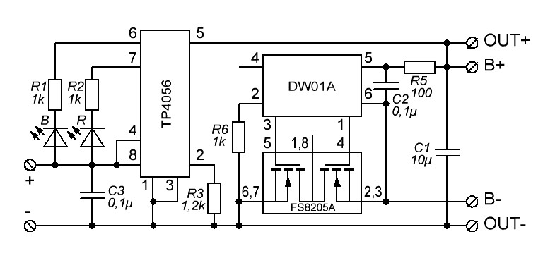

R5 C2 — фильтр цепи питания DW01A. Через него также осуществляется контроль напряжения на аккумуляторе.  
R6 — нужен для защиты от переполюсовки зарядки. Через него также измеряется падение напряжения на ключах для нормальной работы защиты.  
Красный светодиод — индикация процесса заряда аккумулятора  
Синий светодиод — индикация окончания заряда аккумулятора  
  
Переполюсовку аккумулятора плата выдерживает лишь кратковременно — быстро перегревается ключ FS8205A. Сами по себе FS8205A и DW01A переполюсовки аккумулятора не боятся из-за наличия токоограничивающих резисторов, но из-за подключения TP4056 ток переполюсовки начинает течь через него.  
  
При напряжении аккумулятора 4,0V, измеренное полное сопротивление ключа 0,052 Ом  
При напряжении аккумулятора 3,0V, измеренное полное сопротивление ключа 0,055 Ом  
  
Защита от токовой перегрузки — двухступенчатая и срабатывает, если:  
— ток нагрузки превышает 27А в течение 3мкс  
— ток нагрузки превышает 3А в течение 10мс  
Информация рассчитана по формулам из спецификации, реально это не проверить.  
Длительный максимальный ток отдачи получился около 2,5А, при этом ключ заметно нагревается, т.к. на нём теряется 0,32Вт.  
  
Защита от переразряда аккумулятора срабатывает при напряжении 2,39В — маловато будет, не всякий аккумулятор можно безопасно разряжать до такого низкого напряжения.  
  
Попробовал приспособить эту платку в старую маленькую простейшую детскую радиоуправляемую машинку вместе со старыми аккумуляторами 18500 из ноутбука в сборке 1S2P [mysku.ru/blog/aliexpress/29476.html](http://mysku.ru/blog/aliexpress/29476.html)  
Машинка питалась от 3-х батареек АА, т.к. аккумуляторы 18500 значительно толще их, крышку батарейного отсека пришлось снять, перегородки выкусить, а аккумуляторы приклеить. По толщине они получились заподлицо с днищем.